40年の社会的入院、国の責任を問う
伊藤時男さんの裁判を応援してください
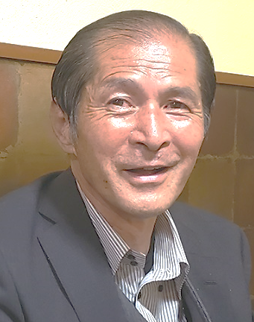
第15回 口頭弁論 2024年
２月27日(火) 15時
東京地裁103号法廷
原告 伊藤時男さんを証人に、1時間の主尋問、
20分の反対尋問が行われる予定です

傍聴・ご支援 よろしくお願いします
外に出たい かごの鳥 毎日えさを ついばむ 可哀想だ
しかし 私もかごの鳥 私も同じ運命 毎日食事をし
いつものスケジュールをこなす 早くこの病棟から出たい / 中略
新しい生活、 病院にない 空気を思いっきり吸いたい

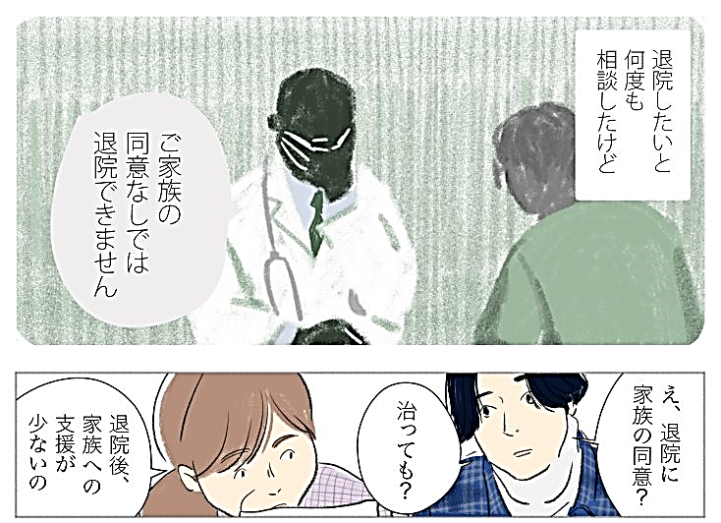
↑ CALL４ コラム マンガで公共訴訟（２）「40年の空白、そのあとに」より抜粋転載

